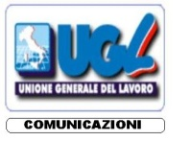

Dr. Claudio Picucci
Direttore R.U.O.
Poste Italiane Spa
V.le Europa n. 175

00144 R O M A

Roma, 11 luglio 2011
Le scriventi OO.SS., in riferimento alla Sua lettera del giorno 7 luglio tesa a rimuovere le condizioni che hanno generato le attuali divisioni, ritengono che ad oggi permangano intatte le motivazioni alla base della richiesta di separazione del tavolo negoziale.
Non si sono finora colti segnali politici che conducano ad un superamento di quanto avvenuto nel corso delle riunioni del 14 aprile, del 31 maggio e del’8 giugno e, pertanto, rimangono pienamente valide le considerazioni formulate a tal proposito dalle scriventi.
Tuttavia allo scopo di evitare che una stasi del tavolo negoziale impedisca ai lavoratori di percepire il giusto riconoscimento del proprio lavoro in un momento di crisi economica generale, con senso di responsabilità le scriventi comunicano che parteciperanno all’incontro sul Premio di Risultato anche in presenza della Slc Cgil.
Distinti saluti
LE SEGRETERIE NAZIONALI
SLP CISL UILPOSTE CONFSAL COM UGL-COM
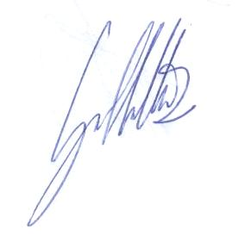
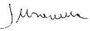
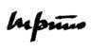
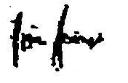
Mario Petitto Ciro Amicone Raffaele Gallotta Salvatore Muscarella

